CONDIÇÕES AMBIENTAIS DOMICILIARES E SAÚDE RESPIRATÓRIA NA PRIMEIRA INFÂNCIA: UMA ABORDAGEM SOBRE A EXPOSIÇÃO À UMIDADE E AO MOFO

Autor Principal: Maria Alice dos Santos Araújo Mendes
Coautor 1: Gilmara Aguiar de Amorim
Coautor 2: Amanda Beatriz da Silva Carvalho
Coautor 3: Paulo Venâncio de Araújo Melo
Coautor 4: Guilherme Antônio Lopes

RESUMO:

A infância apresenta maior vulnerabilidade a fatores ambientais que podem comprometer a saúde respiratória, especialmente à exposição à umidade e ao mofo no ambiente domiciliar. Este estudo teve como objetivo compreender os impactos dessa exposição sobre a saúde respiratória e a qualidade de vida na primeira infância. Trata-se de uma pesquisa bibliográfica baseada na análise de artigos científicos. Os estudos evidenciam que a umidade, o mofo e a ventilação inadequada estão associados à ocorrência e ao agravamento de doenças e sintomas respiratórios em crianças. Conclui-se que a identificação dos fatores ambientais de risco e a adoção de medidas preventivas são fundamentais para a promoção da saúde respiratória e da qualidade de vida na primeira infância.
Palavras-chave: Primeira infância; saúde respiratória; ambiente domiciliar; mofo.

ABSTRACT:

Childhood is more vulnerable to environmental factors that may compromise respiratory health, particularly exposure to dampness and mold in the home environment. This study aimed to understand the impacts of such exposure on respiratory health and quality of life in early childhood. This is a bibliographic study based on the analysis of scientific articles. The studies indicate that dampness, mold, and inadequate ventilation are associated with the occurrence and worsening of respiratory diseases and symptoms in children. It is concluded that identifying environmental risk factors and adopting preventive measures are essential for promoting respiratory health and quality of life in early childhood.

Keywords: Early childhood; respiratory health; home environment; mold.

1 INTRODUÇÃO

A mucormicose, popularmente conhecida como fungo negro, consiste em uma infecção causada por fungos filamentosos pertencentes à ordem Mucorales. Apesar de sua presença frequente em ambientes domiciliares, a ocorrência de infecções em indivíduos imunocompetentes é relativamente incomum, uma vez que o sistema imunológico responde rapidamente a fatores infecciosos.
Entretanto, na primeira infância, onde o sistema imunológico e respiratório estão em desenvolvimento, a exposição prolongada ao mofo negro pode desenvolver patologias crônicas provocando impactos prolongados ou permanentes sobre a saúde do indivíduo ao longo da vida.
Análogo ao assunto, os estudos sobre o chamado mofo negro começaram nas décadas de 1920 e 1930 na União Soviética, a partir de casos envolvendo cavalos e trabalhadores agrícolas expostos à palha úmida e contaminada. Contudo, a preocupação com seus possíveis impactos à saúde pública aumentou na década de 1990, após um surto de hemorragia pulmonar em bebês em Cleveland (EUA) que foi associado a residências com infiltrações e presença de mofo.
Dito isso, torna-se evidente a necessidade se ressaltar que o ambiente doméstico desempenha um papel crucial no desenvolvimento infantil, mas a presença de umidade e mofo nas residências surge como fator de risco a esse processo, demandando atenção aos cuidados desde o período neonatal até o fim da primeira infância (Pereira et al., 2000).
Isso porque nos primeiros seis anos de vida, o sistema imunológico e o trato respiratório ainda estão se moldando. É justamente essa imaturidade biológica que vulnerabiliza indivíduos para a inalação diária de esporos fúngicos e micotoxinas. Logo nos primeiros meses, em bebês e lactentes, o dano físico causado por essa exposição contínua dobra o risco de sibilância recorrente — aquele chiado persistente no peito. Se a criança tiver histórico familiar de alergia, o risco chega a ser seis vezes maior, abrindo caminho para infecções agudas e pneumonites (Vagas, 2000).
Avançando um pouco mais na infância, entre os 2 e 6 anos, o cenário se consolida de forma crônica. Segundo apontam Nascimento et al. (2025), a umidade residencial é diretamente responsável por cerca de 21% dos casos de asma infantil, além de alimentar quadros severos de rinite, conjuntivite e dermatite atópica.
No entanto, o problema ultrapassa a barreira respiratória. Há um impacto sistêmico silencioso: a obstrução nasal constante e a dificuldade para respirar prejudicam drasticamente a arquitetura do sono. O resultado disso na rotina da criança é o cansaço crônico, a irritabilidade e um atraso nítido nos marcos de desenvolvimento neurocognitivo. Além disso, a literatura médica já associa a absorção dessas toxinas a episódios de cefaleia e processos inflamatórios subclínicos (Dias et al., 2020).
Diante desse panorama, o controle rigoroso da qualidade do ar interno e a erradicação de infiltrações deixam de ser um mero cuidado doméstico e passam a ser uma intervenção de saúde pública indispensável para o futuro pulmonar e cognitivo da criança.
A escolha deste tema justifica-se pela importância de compreender como a exposição ao mofo em ambientes residenciais pode afetar a saúde e a qualidade de vida de indivíduos na primeira infância. Essa fase é marcada pelo desenvolvimento do organismo e pela maior vulnerabilidade a problemas respiratórios, o que torna a presença de umidade e fungos nas residências uma questão relevante para a saúde pública. (Pereira et al., 2000).
Embora a relação entre o mofo negro e casos graves de hemorragia pulmonar ainda seja discutida, a exposição à umidade e ao mofo pode agravar doenças respiratórias e favorecer o surgimento de sintomas. Investigar esses impactos na primeira infância é importante para compreender seus efeitos sobre a qualidade de vida, o sono, as brincadeiras, a frequência à creche e o bem-estar infantil, além de incentivar medidas de prevenção e controle da umidade.

2 OBJETIVOS
O presente artigo tem como objetivo compreender de que forma a exposição ao mofo e à umidade em ambientes residenciais pode afetar a saúde e a qualidade de vida de indivíduos na primeira infância, com foco nos possíveis impactos sobre a saúde respiratória, o bem-estar e as atividades do cotidiano infantil.

3 MÉTODOS:

Trata-se de uma revisão narrativa da literatura, realizada no mês de agosto de 2026. Foram consultadas as bases de dados Google Acadêmico e Scielo, sendo incluídos artigos completos, escritos nos idiomas português e espanhol, compreendidos no recorte temporal de 2000 a 2026. Os descritores utilizados foram: “primeira infância” AND “doenças respiratórias” AND “mofo” AND “moradia”. A seleção dos estudos ocorreu em quatro etapas (Figura 1).
Figura 1 - Fluxograma da revisão sistemática de literatura

Fonte: Dados da pesquisa (2026).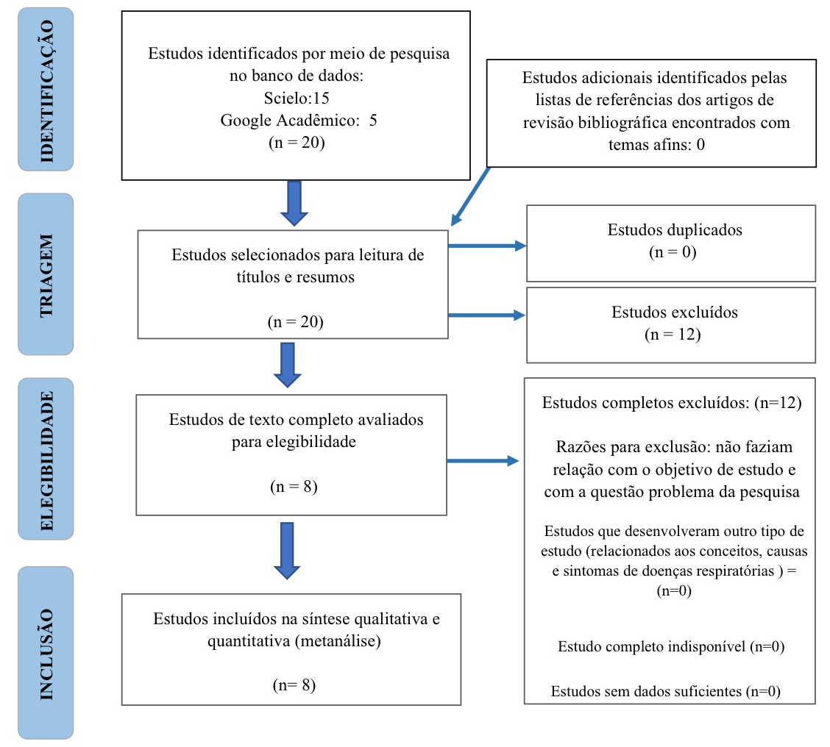

Conforme apresenta a Figura 1, as quatro etapas de seleção foram: a identificação dos artigos, a leitura dos títulos e resumos; a análise do texto completo dos trabalhos selecionados; e a interpretação e discussão dos resultados. Inicialmente, realizou-se a aplicação do filtro referente ao recorte temporal na base de dados. Posteriormente, foram selecionados para análise, por meio da leitura dos títulos e resumos, artigos científicos que abordavam a relação entre as condições ambientais domiciliares, especialmente a exposição à umidade e ao mofo, e a ocorrência ou o agravamento de doenças respiratórias na primeira infância.

4 RESULTADOS:

A Primeira infância corresponde ao período compreendido entre o nascimento e os seis primeiros anos de vida. Durante esse período acontecem importantes fases na vida da criança, que não podem ser ignoradas para um processo de desenvolvimento saudável. Dentre os principais processos estão: o crescimento saudável, a evolução dos sistemas respiratórios e o desenvolvimento das habilidades motoras, cognitivas e emocionais. Portanto, a falta de saneamento básico onde algumas dessas crianças são expostas pode influenciar negativamente esse desenvolvimento e, consequentemente, o bem-estar. Com base nessa compreensão, o presente estudo discute sobre os efeitos da exposição ao mofo na primeira infância. A seguir, os resultados encontrados nesta investigação (Quadro 1):

Quadro 1 - Estudos analisados na investigação

Autor e ano | Objetivo de estudo | Tipo de estudo | Resultados Principais
Sá e Gomes (2014) | Analisar a inserção da promoção da saúde na prática fisioterapêutica voltada à saúde integral da criança em ambiente hospitalar. | Estudo qualitativo, baseado na perspectiva hermenêutica-dialética, com observação participante e entrevistas semiestruturadas. | O estudo evidenciou que a prática fisioterapêutica pediátrica ainda apresenta forte enfoque no tratamento da doença e na reabilitação
Santos et al. (2024) | Analisar os fatores ambientais e sazonais que influenciam a prevalência de doenças respiratórias em crianças, bem como discutir estratégias de prevenção para reduzir os impactos dessas condições. | Revisão de literatura | Evidenciou-se que fatores sazonais e ambientais, como umidade, chuva, fungos e mofo, aumentam os riscos de doenças respiratórias em crianças, destacando a importância de medidas preventivas e educação dos cuidadores.
Sá e Gomes (2013) | Analisar a produção científica sobre as ações fisioterapêuticas voltadas à criança, com foco na promoção da saúde. | Revisão bibliográfica, de abordagem qualitativa. | Evidenciou-se a necessidade de ampliar a atuação fisioterapêutica pediátrica para além da reabilitação e do tratamento de doenças, incorporando ações de promoção da saúde, prevenção, educação em saúde e atenção integral à criança.
Pereira et al. (2000) | Avaliar a associação entre fumo passivo e morbidade respiratória infantil | Estudo transversal | A exposição ao fumo passivo esteve associada a maior ocorrência de sintomas e doenças respiratórias. Mofo no domicílio, tabagismo dos pais e histórico familiar de asma/rinite também foram identificados como fatores associados à morbidade respiratória.
Coriolano et al., 2011 | Avaliar o impacto de uma intervenção educativa dos agentes comunitários de saúde na melhoria das condições ambientais dos domicílios de crianças asmáticas. | Estudo prospectivo de intervenção, antes e depois | Redução do uso de vassoura, fogão a carvão e bichos de pelúcia; melhora significativa do controle ambiental nos quartos das crianças
Prietsch et al. (2002) | Avaliar a prevalência de doenças agudas das vias aéreas inferiores e sua relação com condições de moradia e tabagismo materno | Estudo transversal, de base populacional | O estudo demonstrou que condições ambientais domiciliares desfavoráveis e a exposição ao tabagismo materno estão associadas ao aumento do risco de doenças respiratórias em crianças menores de cinco anos.
Chong Neto et al. (2008) | Identificar fatores de risco para sibilância no primeiro ano de vida | Estudo transversal | História familiar de asma, sexo masculino, frequência à creche, episódios frequentes de resfriado, dermatite, presença de animais durante a gestação e mofo/bolor no domicílio foram associados à sibilância. A imunização atualizada foi fator de proteção.
Fonte: Dados da pesquisa (2026).

Em geral, os estudos supracitados destacam que crianças com menos de seis anos tendem a ter uma demanda metabólica de oxigênio e frequência respiratória relativamente elevadas, fazendo com que alterações na ventilação consigam provocar repercussões mais rapidamente. As vias aéreas de menor calibre também apresentam maior ocorrência de obstrução quando acontece inflamação ou acumulação de secreções. Essas peculiaridades ajudam a explicar porque algumas condições ambientais podem apresentar preocupação durante os primeiros anos de vida.
Nesse contexto, a proteção da saúde respiratória não demanda apenas acompanhamento clínico, mas também do ambiente onde a criança se encontra. A moradia, por ser um dos principais ambientes de estadia da criança, constitui um dos determinantes ambientais da saúde respiratória. Com isso, a identificação e a redução dos fatores ambientais podem contribuir para a saúde e o bem-estar, desde que sejam adotadas as devidas precauções, especialmente durante a primeira infância, período que requer atenção e cuidados específicos.

5 DISCUSSÕES

A análise dos estudos selecionados permitiu identificar que as condições ambientais domiciliares estão principalmente relacionadas à saúde respiratória das crianças, especialmente durante a primeira infância. Entre os principais fatores encontrados estão a presença de umidade, fungos e mofo nos ambientes residenciais, além de outras condições inadequadas de moradia. Os estudos também destacam a importância de medidas preventivas e da orientação dos responsáveis para reduzir a exposição infantil a esses fatores.
Santos et al. (2024) analisaram fatores ambientais e sazonais relacionados à ocorrência de doenças respiratórias em crianças e evidenciaram que condições como umidade, chuva, fungos e mofo podem aumentar os riscos desses agravos. Os autores ressaltam, ainda, a importância de medidas preventivas e da educação dos cuidadores como estratégias para diminuir os impactos dessas condições.
Na mesma direção, Pereira et al. (2000), ao avaliarem a relação entre o fumo passivo e a morbidade respiratória infantil, identificaram que a presença de mofo no domicílio, o tabagismo dos pais e o histórico familiar de asma e rinite também estavam associados à ocorrência de sintomas e doenças respiratórias. Esses resultados reforçam a influência dos fatores presentes no ambiente domiciliar sobre a saúde respiratória infantil.
Da mesma forma, Prietsch et al. (2002) demonstraram que condições ambientais domiciliares desfavoráveis e a exposição ao tabagismo materno estão associadas ao aumento do risco de doenças respiratórias em crianças menores de cinco anos. Esse resultado reforça a necessidade de considerar as condições de moradia como parte importante da prevenção dos agravos respiratórios.
Chong Neto et al. (2008) também identificaram a presença de mofo ou bolor no domicílio como um dos fatores associados à sibilância no primeiro ano de vida. Além desse fator, foram encontrados outros aspectos relacionados, como: o histórico familiar de asma, os episódios frequentes de resfriado, a dermatite e a presença de animais durante a gestação. Em contrapartida, a imunização atualizada foi apontada como fator de proteção.
Nesse contexto, Coriolano et al. (2011) demonstraram que ações educativas podem contribuir para a melhoria das condições ambientais dos domicílios de crianças asmáticas. Após a intervenção, foram observadas mudanças relacionadas à redução do uso de vassoura, fogão a carvão e bichos de pelúcia, além de melhora significativa no controle ambiental dos quartos das crianças. Dessa maneira, os resultados evidenciam a importância da orientação das famílias na prevenção de fatores ambientais que podem prejudicar a saúde respiratória infantil.
Além disso, Sá e Gomes (2013) destacam a necessidade de ampliar a atuação da Fisioterapia pediátrica para além da reabilitação e do tratamento de doenças, incluindo ações de promoção da saúde, prevenção, educação em saúde e atenção integral à criança. Essa perspectiva demonstra que a atuação fisioterapêutica também pode estar relacionada à orientação e à prevenção de agravos respiratórios.
De modo geral, os estudos analisados relacionam condições ambientais inadequadas, especialmente a presença de mofo e umidade, à ocorrência ou agravamento de problemas respiratórios na infância. Além disso, evidenciam que a melhoria das condições ambientais pode contribuir para reduzir a exposição das crianças aos fatores de risco. Nesse sentido, os resultados reforçam a importância de considerar o ambiente domiciliar na prevenção de agravos respiratórios, especialmente durante a primeira infância.

6 CONSIDERAÇÕES FINAIS

Diante dos estudos analisados, observa-se que a exposição à umidade, ao mofo e a outras condições ambientais inadequadas pode representar importante fator de risco à saúde respiratória durante a primeira infância. As características do sistema respiratório infantil tornam essa população mais vulnerável, reforçando a importância da atenção às condições do ambiente domiciliar. Dessa forma, a identificação e a redução dos fatores ambientais de risco, associadas à adoção de medidas preventivas, são fundamentais para a promoção da saúde respiratória, do bem-estar e da qualidade de vida infantil.
REFERÊNCIAS

CHONG NETO, H. J.; ROSÁRIO, N. A. Fatores de risco para sibilância no primeiro ano de vida. Jornal De Pediatria, Grupo EISL Curitiba (Estudio Internacional De Sibilancias en lactantes). Rio de Janeiro, v. 84, n. 6, P. 495-502, 2008. Disponível em: https://doi.org/10.1590/S0021-75572008000700005. Acesso em: 03 set. 2026

CORIOLANO, M. W. L. ET AL. Repercussão de uma intervenção educativa com agentes comunitários de saúde nas condições ambientais de domicílios de crianças asmáticas. Jornal Brasileiro De pneumologia, São Paulo, v. 37, n. 3, P. 317-324, 2011 https://doi.org/10.1590/S1806-37132011000300007
Acesso em: 03 set. 2026.

GONÇALVES, Alice Dandara Lima Pinheiro et al. Avanços no tratamento e prevenção de doenças respiratórias em lactentes e crianças pequenas. In: Anais do Primeiro Congresso Internacional da Qualidade de Vida e Bem Estar: do nascimento à terceira idade, Manaus: Amazonas, Brasil, 2024. Disponível em: https://doity.com.br/anais/ida/trabalho/433800. Acesso em: 04/09/2026 às 10:32

MACIEL DOS SANTOS, A. M. ET AL. Prevalência de doenças respiratórias em crianças: Impactos sazonais estratégias de prevenção. Revista Contemporânea De Ciência Médica E Odontológica Da Saúde, [S. L.], V. 4, N. 4, P. E790, 2024. Disponível em: https://doi.org/10.1590/S1806-37132011000300007. Acesso em: 03 set. 2026

PEREIRA, E. D. B. ET AL. Efeitos do fumo ambiental no trato respiratório inferior de crianças com até cinco anos de idade. Revista de Saúde Pública, São Paulo, V. 34, N. 1, P. 39-44, 2000. Disponível em: https://doi.org/10.1590/S0034-89102000000100008.
Acesso em: 03 set. 2026

PRIETSCH, S. O. M. ET AL. Doenças das vias aéreas inferiores em menores de cinco anos: influência do doméstico e do tabagismo materno. Jornal de Pediatria, Rio de Janeiro, V. 78, N. 5, P. 415-422, 2002. Disponível em:https://doi.org/10.1590/S0021-75572002000500013. Acesso em: 03 set. 2026

SÁ, M. R. C.; GOMES, R. A Promoção da saúde da criança: a participação da Fisioterapia. Ciência & Saúde Coletiva, Rio de Janeiro , V. 18, N. 4, P. 1119-1127, 2013. Disponível em: https://doi.org/10.1590/S1413-81232013000400021
Acesso em: 03 set. 2026

SÁ, M. R. C.; GOMES, R. A Promoção da saúde de crianças em espaço hospitalar: refletindo sobre a prática fisioterapêutica. Interface - Comunicação , Saúde, Educação, Botucatu, V. 18, N. 51, P. 709-721, 2014. Disponível em: https://doi.org/10.1590/1807-57622013.0192. Acesso em: 03 set. 2026

VALENZUELA, P. M. ET AL. Pediatria ambiental: um tema emergente. Jornal de Pediatria, Rio de Janeiro, V. 87, N. 2, P. 89-99, 2011. Disponível em: https://doi.org/10.1590/S0021-75572011000200003. Acesso em: 03 set. 2026

Graduanda de Fisioterapia — UniChrisfapi. Email: mariaalicesam18@gmail.com
Graduanda de Fisioterapia — UniChrisfapi. Email: aguiargilmara720@gmail.com
Graduanda de Fisioterapia — UniChrisfapi. Email: amandabeatrizzz14@gmail.com
Graduando de Fisioterapia — UniChrisfapi. Email: venancioaraujo83@gmail.com
Doutor em Biotecnologia (UFPI), docente do Centro Universitário UniChrisfapi. Email: guilhermelopes@live.com

